**Государственое учреждение образования**

**«Кочищанская средняя школа Ельского района»**

**Выполнила:**

**Козленко Варвара**

**ученица 3 класса**

**Руководитель:**

**учитель начальных**

**классов**

**Прищеп А.Н.**

**Кочищи 2019г**

**Вступление**

|  |  |
| --- | --- |
| **C:\Users\user\Desktop\Новая папка\DSCN0076.JPG** | Нам время не даром дается. Мы трудно и гордо живём. И слово трудом достаётся, И слава добыта трудом.  Ярослав Смеляков  « Мое поколение» |

Я живу в агрогородке Кочищи Гомельской области Ельского района. Мой родной край славится лесами.

Но самым великим даром земли нашей я считаю людей добрых, мужественных, честных, мудрых, трудолюбивых, тех, кто любит свой родной край. Я с гордостью могу назвать своим земляком Цыка Павла Ивановича.

Совсем скоро наша страна будет праздновать 70 годовщину со дня Великой Победы. Я уже представляю, как с гордостью в рядах школьников буду держать равнение на ветеранов.

А что мы знаем о наших земляках, ковавших Победу на фронтах и в тылу? О тех, кого с каждым годом становится всё меньше? К сожалению, не так и много.

Это наша история. Это наши деды и прадеды. Это их дела. Это славные имена героев, боровшихся за счастье своей страны.

И я решила заняться исследовательской работой, чтобы не забыть о подвигах людей ради нашего счастливого детства, чтобы быть патриотом и гражданином страны, чтобы быть настоящим человеком.

Именно поэтому мне захотелось узнать как можно больше о Павле Ивановиче, о том, как он жил, о чем думал, чему он радовался, что его огорчало. А еще хочется поделиться этими знаниями со своими сверстниками, земляками.

**Раздел 1. Детские и юношеские годы.** **Начало трудовой деятельности.**

Вот передо мной его портрет. С фотографии смотрит на меня седой человек с мудрым добрым лицом, с улыбкой на губах, а в глазах - слезинка. Это вспоминаются ему трудные испытания судьбы, через которые пришлось пройти в жизни. К сожалению, спросить об этом у него я уже не могу. Но расспросила многих своих односельчан. Особенно много о нём рассказала мне его дочь Татьяна Павловна Титова, которая бережно хранит отцовские документы, награды, фотографии.

Нелегкое было детство. Родился он в деревне Ремезы 19 января 1927 года в семье колхозников. В 1934 году пошёл учиться в Ремезовскую школу. После уроков и во время каникул работал в колхозе разнорабочим на сеялках, на лошадях, молотил, помогал своей семье. Так и жил мой герой, все тяготы переносил стойко. В 1941 году, таком грозном и страшном, окончил 7 классов.

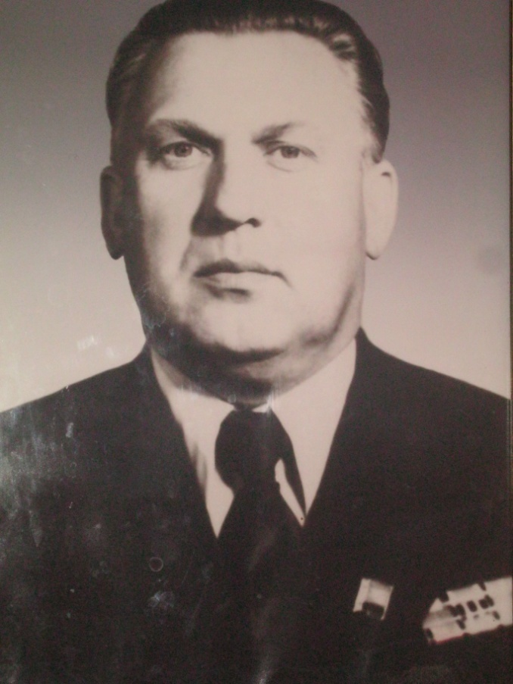

**Раздел 2. Тяжелые годы Великой Отечественной войны**

В период немецко - фашистской оккупации с 1942 года являлся связным Ельского партизанского отряда, где молодого парня приняли с честью в ряды ВЛКСМ. В марте 1943 года добровольцем пошёл с Сабуровским соединением – 14 батальон, который влился в ряды регулярной красной армии. В декабре 1943 года принимал участие в освобождении города Овруча Житомирской области. С января по октябрь 1944 года находился в военизированной команде, по разминированию освобождённой от фашистов территории Мозырского и Петриковского районов. Принимал участие в освобождении Рогачёва, Белостока в составе 336 гвардейского механизированного полка 120 гвардейской стрелковой дивизии.

С декабря 1944 года по август 1952 года служил в рядах красной армии, прошёл путь от рядового курсанта до воинского звания майора командного состава.

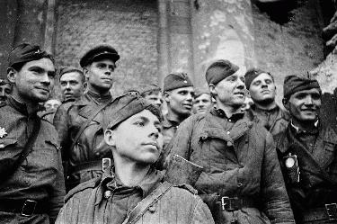

**Раздел 3. Жизнь после войны.**

Трудный, ухабистый жизненный путь. Страницы биографии, написанные Павлом Ивановичем перед вступлением в партию, - скромные, сдержанные, но переверни каждую из них – и почувствуешь трудное дыхание ветра лет. Осенним днём 1953 года его приняли в свои ряды ельские коммунисты, тем более, что Павел Иванович с энтузиазмом работал учителем в своей родной деревне. Как он старался! Не спал сутками, чтобы только быть на высоте, знать больше, чем его ученики. Пришло нелёгкое решение: нужно учиться самому. В 1959 г. получил Аттестат Зрелости, окончив среднюю школу №2 городского посёлка Ельск. (См. ниже). Отметки говорят сами за себя.

Интересная надпись в конце (этот аттестат дает его владельцу право на поступление в высшие учебные учреждения Союза ССР) воодушевляет на учебу: Краснобережский совхоз – техникум заочно окончил на отлично по специальности агрономия. В жизни всё сложно. Не думал, не гадал, что доверят… нужно найти свою профессию. Полюбить её, а прежде – понять. Понять, для чего нужна твоя работа, какую пользу ты приносишь людям. Тогда самая простая работа приобретает смысл и наполняет человека воодушевлением. С февраля 1955 года по февраль 1959 года – председатель колхоза «Большевицкий борец» Ельского района. Работал не по обязанности, а с наслаждением, приобретая рабочий юмор, настроение и желание сделать больше и лучше. Именно по этой причине Ельский РК КПБ и РИК решили в феврале 1959 года перевести товарища Цыка П.И. на укрепление колхоза «Революция» Ельского района. Искренность в работе подарила этому человеку уважение кочищан. Прямой, честный сам, он признавал только честное отношение к человеческому труду и не любил фальши, обмана со стороны тех, с кем работал рука об руку. Его уважали в деревне. С каким восхищением он всегда говорил о труде землероба. Зерно, картофель, молоко – основное, что давал колхоз. За хозяйственную деятельность Павел Иванович награждён многочисленными орденами, медалями, грамотами. Особенно дорог Орден Трудового Красного знамени и Орден Великой Отечественной войны II степени. Кочищане с благодарностью вспоминают Павла Ивановича не только как руководителя хозяйства, но и человека, который умел и любил организовать отдых для сельчан. Редкие минуты отдыха он брал в руки гармонь и пел любимые песни, особенно запомнилась всем «Деревенька моя». Об этом рассказала мне моя прабабушка, Надежда Романовна Кручко, многие годы проработавшая в хозяйстве.

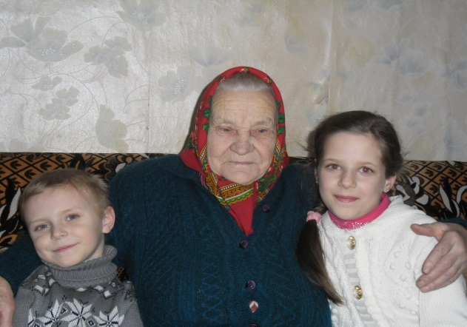

Много внимания уделял Павел Иванович сохранению и увековечиванию памяти о погибших земляках. По его инициативе были воздвигнуты памятники на местах сожжённых деревень Копанка и Круглое.

В 1980 году Павла Ивановича Цыка выбрали депутатом и председателем Богутичского сельского Совета Ельского района, где он добросовестно отработал 7 лет. В марте 1987 года, по возрасту, вышел на заслуженный отдых. Получил Персональную пенсию Республиканского значения.

Значимость жизни определяют не взлёты, а будни. То, что делает человек изо дня в день. Рабочие будни для Павла Ивановича были куда более приятны, чем отдых. С 1987 по 1992 годы Павел Иванович Цык работал старшим инженером – гидротехником в совхозе «Ельский».

В 1993 – 2012 годах работал советником председателя Ельского райисполкома по делам ветеранов и председателем районного Совета ветеранов.

Всем этим занимался до конца своей жизни. Честно говоря, нагрузка – не унести на плечах. Но он не мог сказать: «Не могу, братья, поищите кого другого». А сколько у него наград, я сама удивилась:

**Правительственные награды:**

**ОРДЕНА:**

1. Отечественной войны – II степени.
2. Трудового Красного знамени.
3. Октябрьской Революции.

**МЕДАЛИ ВЕЛИКОЙ ОТЕЧЕСТВЕННОЙ ВОЙНЫ:**

1. За Отвагу.
2. За освобождение Праги.
3. За победу над Германией.
4. Партизану Отечественной войны.

**МЕДАЛИ ЗА ТРУД:**

1. За трудовое отличие.
2. За трудовую доблесть.
3. За добросовестный труд (100- летие В.И.Ленина).
4. Октябрьской Социалистической Революции - 80 лет.

**ЮБИЛЕЙНЫЕ МЕДАЛИ :**

1. 20 лет Победы над фашистской Германией.
2. 25 лет Победы в войне 1941 – 1945 гг.
3. 30 лет Победы в войне 1941 – 1945 гг.
4. 40 лет Победы в войне 1941 – 1945 гг.
5. 50 лет Победы в войне 1941 – 1945 гг.
6. 30 лет Вооружённых Сил и Военно – Морского Флота
7. 40 лет Вооружённых Сил и Военно – Морского Флота
8. 50 лет Вооружённых Сил и Военно – Морского Флота
9. 60 лет Вооружённых Сил и Военно – Морского Флота

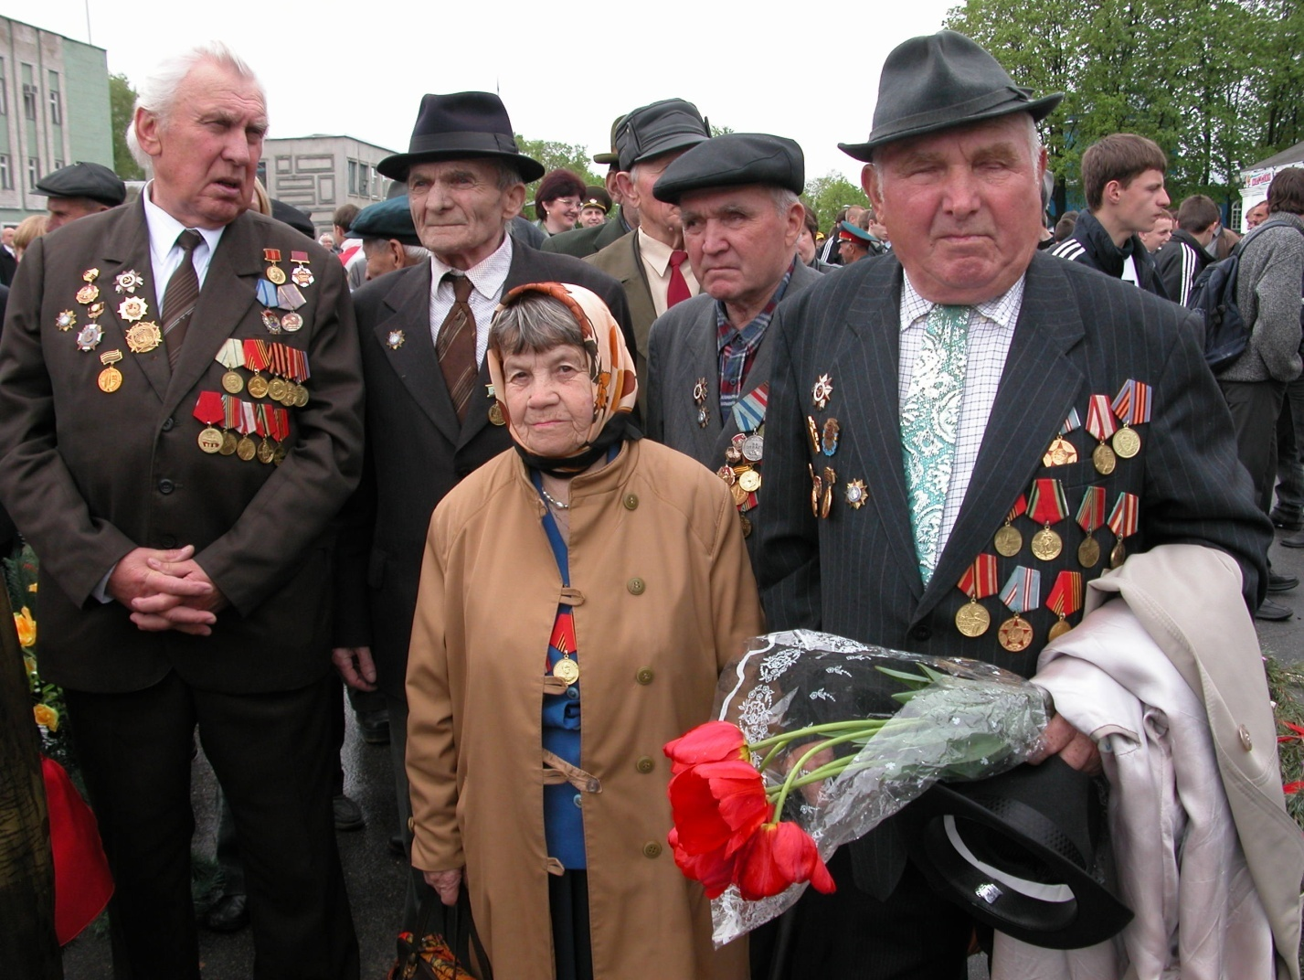

2 мая 2014 года ушел из жизни Почётный гражданин Ельского района, ветеран Великой Отечественной войны Павел Иванович Цык.

**Заключение**

Узнав историю жизни моего земляка, я сделала следующие **выводы:**

- оказывается, среди знакомых мне земляков есть те, которых коснулась война, чьи судьбы удивляют нас, молодых;

- тяжёлые испытания военного детства, не сломили моего героя. На него можно равняться!

**Поэтому:**

- собранный материал предложила использовать на классных часах в школе;

- с ним приму участие в конкурсе сочинений, поделюсь с друзьями;

- продолжу поисковую работу по выявлению интересных судеб моих земляков;

- но при решении своих задач я столкнулась с трудностями: старые фотографии взяли родственники и не вернули, некоторые утеряны.

Мне очень повезло, что я живу, в селе, в котором жил этот замечательный человек. Мне очень жаль, что не довелось с ним встретиться и побеседовать. Чем больше я узнавала из слов его дочери о моем знаменитом земляке, об его участии в Великой Отечественной войне, тем больше у меня проявлялось чувство гордости за его героизм, мужество и стойкость.

Глубокий ему поклон!

Земля наша сильно

Людьми знаменита,

В которых – надежда,

В которых - спасенье.

Р.Рождественский

**Источники и литература:**

1. Семейный архив Титовой Т.П.
2. Материалы государственного учреждения образования «Кочищанская средняя школа Ельского района»
3. Воспоминания Титовой Т.П. - дочери участника войны.

**Анкета проекта**

**Руководитель:**

учитель начальных классов

Прищеп Анна Николаевна

**Участники творческого проекта:**

* учащиеся начальных классов;
* учитель начальных классов А.Н.Прищеп;
* родители;
* Т.П.Титова—дочь П.И.Цыка

**Период осуществления проекта:**

январь - март 2019 г.

***Тема: «Наш земляк –***

***наша гордость »***

***Цели проекта:***

* изучение жизни и деятельности моего земляка Цыка Павла Ивановича.
* развитие умения слушать окружающих, сочувствовать, сопереживать;
* воспитывать чувство патриотизма.

***Задачи проекта:***

* - среди жителей агрогородка Кочищи найти людей, которых коснулась Великая Отечественная война, в том числе о Цыке Павле Ивановиче;
* - проследить историю жизни героя в мирное время после окончания Великой Отечественной войны;
* - доказать, что человек той трудной поры не сломлен ни временем, ни обстоятельствами;
* - воспитывать уважительное отношение к историческому прошлому малой родины.

***Этапы проекта***

***1.Проектная инициатива:***

* выбор, формулировка и обсуждение темы проекта;
* конкретизация темы.

***2.Определение основных этапов проекта.***

***2.1. Первый этап:***

* целевая экскурсия к Т.П.Титовой—дочери П. И. Цыка;
* сбор материала для фотоотчёта автора проекта в момент поиска подготовки материалов.

***2.2 Наш земляк—наша гордость:***

***I.Сбор материала по темам:***

* детские и юношеские годы. Начало трудовой деятельности.
* тяжелые годы Великой Отечественной войны.
* жизнь после войны.

***II. Оформление результатов проектной деятельности (проектной папки).***

***2.3.Третий этап :***

* сбор сведений о жизни П. И. Цыка;
* организация встречи с Т. П. Цык—дочерью П.И.Цыка;
* запись воспоминаний о жизни и выживании в годы войны, о деятельности в послевоенное время.

***3.Построение исследовательского маршрута.***

* анализ собранной информации;
* составление плана реализации проекта: пошаговое планирование работы;
* оформление результатов проектной деятельности (проектной папки);
* выбор формы презентации проекта.

***4.Обобщение , систематизация и оформление собранного материала.***